▲PS. 新生資料建置轉入

1. 檔案維護 → 產生空白的讀者Excel檔
檔案名可自行另取，只要能找得到其檔案即可
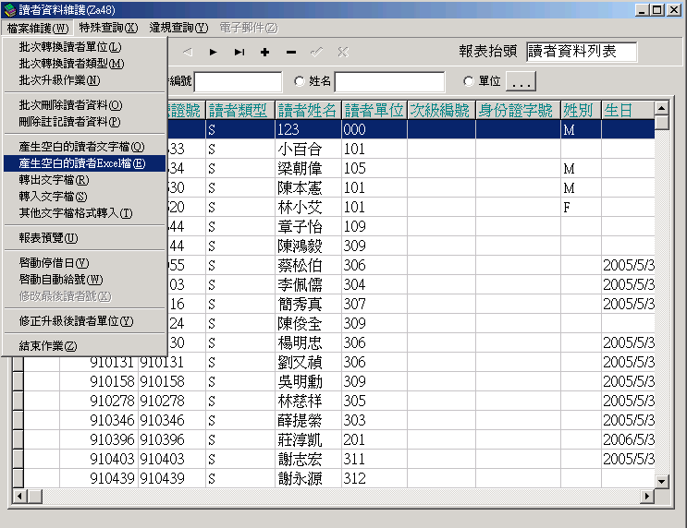

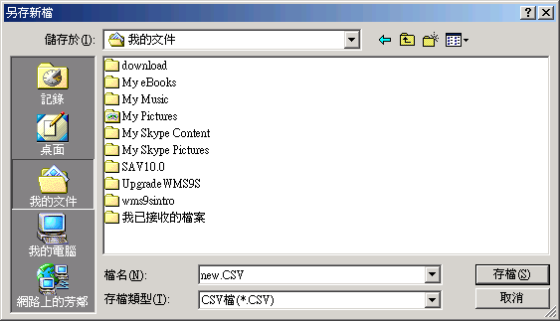

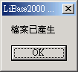

★ 存檔後，便會顯示檔案已產生的通知視窗。

2. 進入Excel，將檔案開啟(欲編輯的檔案)
便會看到下圖所顯示的格式，依序編輯，欄B可有文字(英文字)，欄A則不行只能輸入數字。若校方已有新生資料的Excel檔案，可複製至檔案格式，省略建置資料的時間。編輯好儲存。
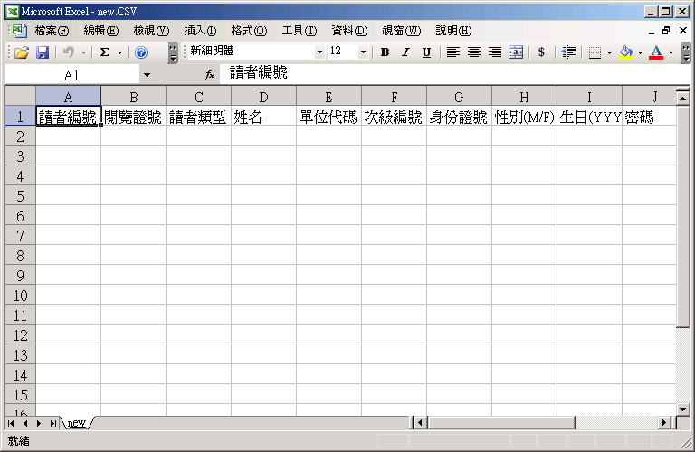

☆☆：注意請在「地址」這欄填入地址或者輸入一個空白鍵。
☆☆：性別部份，男生為M，女生為F。
☆☆：單位代碼，一年一班為101，以此類推。依照各校定義編排，但只能是數字，數字最多四碼。
3. 將建置完成之新生資料轉入
(1) 開啟記事本，開啟舊檔→ 選擇所存的(*.cvs)檔→ 便會看到下圖，將此
儲存為(*.txt)檔。
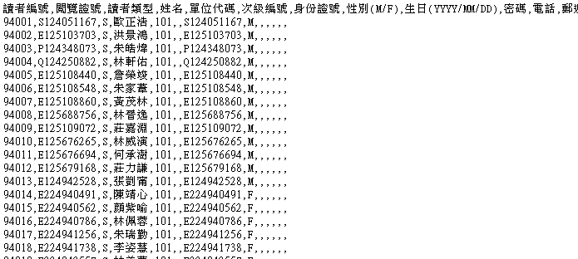

(2) 選擇由文字檔轉入資料庫→ 選擇欲轉入的檔案→ 出現
文字檔轉入完成，即可完成。

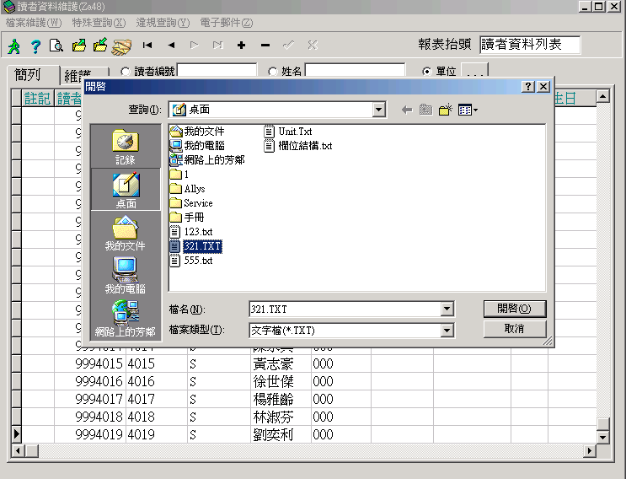

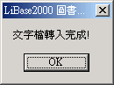

☆☆：或者直接選擇（*.CSV）檔案，也可轉入。

